Produkce a zpracování odpadu

Cílem pracovního listu je vést žáky k zamyšlení nad produkcí odpadu.

Pomůcky: psací potřeby
Produkce a zpracování odpadu
________________________________________________________
- Prohlédni si obrázek a napiš, jaké máš z toho množství odpadu pocity:
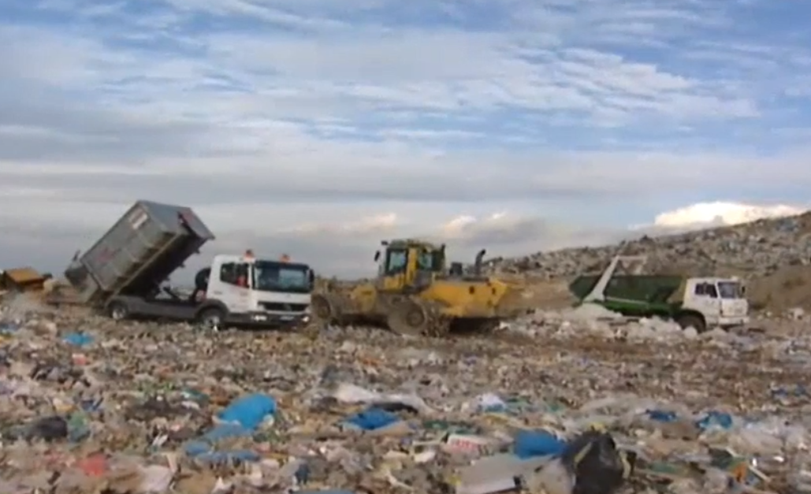

…………………………………………………………………………………………………………
…………………………………………………………………………………………………………
…………………………………………………………………………………………………………
…………………………………………………………………………………………………………
…………………………………………………………………………………………………………
…………………………………………………………………………………………………………
…………………………………………………………………………………………………………
………………………………………………………………………………………………………….

- Množství vyhozeného odpadu můžeme ovlivnit už při nákupech. Na obrázcích vidíš dva různé způsoby prodeje. Oba mají výhody i nevýhody. Napiš je:
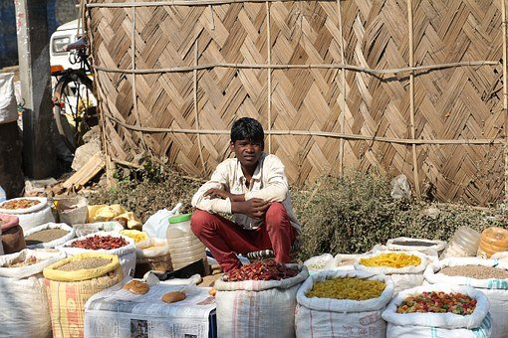
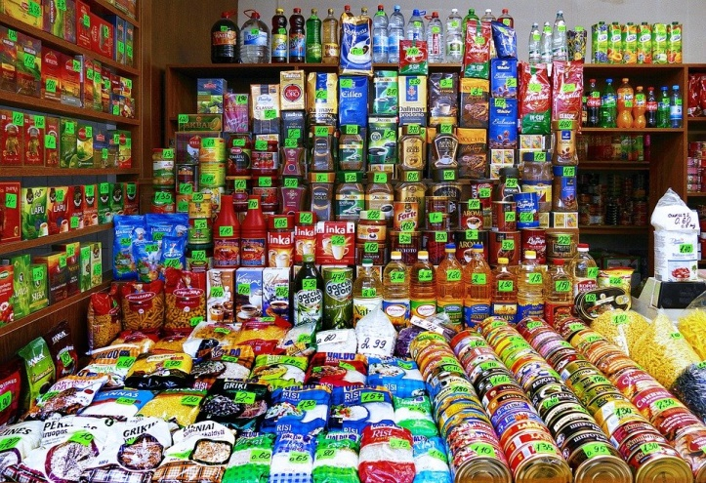

výhody
…………………………………………………………………………………………………………
…………………………………………………………………………………………………………
…………………………………………………………………………………………………………
…………………………………………………………………………………………………………
nevýhody
…………………………………………………………………………………………………………
…………………………………………………………………………………………………………
…………………………………………………………………………………………………………
…………………………………………………………………………………………………………
Co jsem se touto aktivitou naučil/a:
………………………………………………………………………………………………………………………………………………………………………………………………………………………………………………………………………………………………………………………………………………………………………
Autor: Andrea Tláskalová
Toto dílo je licencováno pod licencí Creative Commons [CC BY-NC 4.0]. Licenční podmínky navštivte na adrese [https://creativecommons.org/choose/?lang=cs].
Zdroj: https://pixabay.com/photos/load-grocer-grocery-store-2806852/
https://pixabay.com/photos/street-vendor-selling-rural-market-833462/

